Министерство образования и науки Республики Татарстан
Государственное автономное профессиональное образовательное учреждение
«Лаишевский технико-экономический техникум»

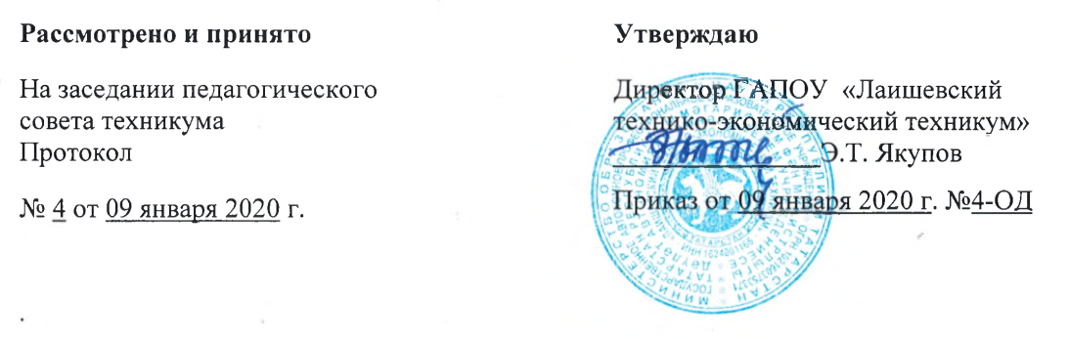

ПОЛОЖЕНИЕ

О ПОРЯДКЕ ВЫДАЧИ И ОФОРМЛЕНИЯ СПРАВКИ ОБ ОБУЧЕНИИ ИЛИ ПЕРИОДЕ ОБУЧЕНИЯ ПО ОБРАЗОВАТЕЛЬНЫМ ПРОГРАММАМ СРЕДНЕГО ПРОФЕССИОНАЛЬНОГО ОБРАЗОВАНИЯ

Лаишево

- Общие положения
1.1 Настоящее Положение устанавливает требования к оформлению документов, подтверждающих обучение, выдаваемых в государственном автономном профессиональном образовательном учреждении «Лаишевский технико-экономический техникум» (далее - Техникум), а также порядок их заполнения, учета и выдачи.
  - Положение разработано в соответствии с:
- Федеральным законом от 29 декабря 2012 г. № 273-ФЗ «Об образовании в Российской Федерации»;
- Уставом техникума
  - Под документами, подтверждающими обучение, в настоящем положении понимаются справка об обучении и справка о периоде обучения.
- Справка о периоде обучения выдается лицу, освоившему часть образовательной программы и (или) отчисленному из Техникума.
- Справка об обучении выдается лицу, освоившему образовательную программу, но не сдавшему государственную итоговую аттестацию.
1.6. Справка о периоде обучении выдается лицу для подтверждения факта обучения в Техникуме для представления по месту требования.
- Порядок заполнения справки об обучении или справки о периоде обучения
- Бланки справки об обучении или справки о периоде обучения (далее - Справки) не являются защищенной от подделок полиграфической продукцией. Справки заполняются на русском языке полностью печатным способом с помощью принтера шрифтом Times New Roman черного цвета размера 14.
- В справки вносятся следующие сведения:
- полное официальное наименование образовательной организации, выдавшей справку;
- юридический адрес, по которому находится образовательная организация, с с указанием номера телефона;

- регистрационный номер справки;

- дата выдачи справки с указанием числа (цифрами), месяца (прописью) и года (четырехзначное число, цифрами, слово "года");
- фамилия, имя и отчество (при наличии) (в именительном падеже) лица, которому выдается справка, дата рождения с указанием числа (цифрами), месяца (прописью) и года (четырехзначное число, цифрами, слово "года");
- уровень образования, на основании которого поступил обучающийся для освоения соответствующей профессиональной образовательной программы с указанием реквизитов документа об образовании;
- наименование осваиваемой образовательной программы в соответствии с федеральным государственным образовательным стандартом;
- фамилия и инициалы руководителя образовательной организации, выдавшей справку;
- период освоения образовательной программы с указанием числа (цифрами), месяца (прописью) и года (четырехзначное число, цифрами, слово "года") начала обучения и окончания;
- сведения о содержании и результатах освоения образовательной программы с указанием:
а) наименований изученных учебных предметов, курсов, дисциплин (модулей), практик образовательной программы в соответствии с рабочим учебным планом;
б) количества часов учебных предметов, курсов, дисциплин (модулей) в академических часах; количества недель, практик (цифрами), изученных (пройденных) обучающимся за период освоения образовательной программы;
в) оценок, полученных при промежуточной аттестации, прописью (отлично, хорошо, удовлетворительно, зачтено);
г) перечня курсовых проектов (работ), выполненных при освоении образовательной программы, оценок за курсовые проекты (работы) прописью (отлично, хорошо, удовлетворительно, зачтено).
- Порядок выдачи и учета выданных справок об обучении или справок о периоде обучения
3.1. Справки выдаются лицам, обучающимся в Техникуме, либо родителям (законным представителям) несовершеннолетних обучающихся в течение трех рабочих дней. В случае досрочного прекращения образовательных отношений с обучающимся организация, Техникум, в течение трех рабочих дней после издания распорядительного акта об отчислении обучающегося, выдает лицу, отчисленному из Техникума, справку об обучении или периоде обучения.

  - Выдача справок регистрируется в журнале регистрации документов, подтверждающих обучение, куда вносятся регистрационный номер и дата выдачи. Также в журнал регистрации вносятся:
- фамилия, имя и отчество (при наличии) лица, получившего справку. В случае получения справки по доверенности либо родителями (законными представителями) несовершеннолетнего, также вносятся фамилия, имя и отчество (при наличии) лица, которому выдана справка;
- дата и номер приказа об отчислении лица, получившего справку (в случае выдачи справки после прекращения образовательных отношений);
- подпись уполномоченного лица техникума, выдающего справку;
- подпись лица, которому выдана справка (если документ выдан лично лицу, потребовавшему справку либо по доверенности).
Листы журнала регистрации пронумеровываются, прошнуровываются, скрепляется печатью Техникума с указанием количества страниц листов. .егистрации и хранится как документ строгой отчетности.
  - Справки подписываются директором (заместителем директора) Техникума. Заполненные бланки справок заверяются печатью. Печать проставляется на отведенном для нее месте. Оттиск печати должен быть четким.

МИНИСТЕРСТВО ОБРАЗОВАНИЯ И НАУКИ  РЕСПУБЛИКИ ТАТАРСТАН  Государственное автономное профессиональное образовательное учреждение  «ЛАИШЕВСКИЙ ТЕХНИКО-ЭКОНОМИЧЕСКИЙ ТЕХНИКУМ»  Маяковского ул., д.14, г. Лаишево, 422610 |  | ТАТАРСТАН РЕСПУБЛИКАСЫ МӘГАРИФ ҺӘМ ФӘН МИНИСТРЛЫГЫ  Дәүләт автоном һөнәри белем учреждениесе  «ЛАЕШ ТЕХНИК-ИКЪТИСАД ТЕХНИКУМЫ»  Маяковский ур., 14 нче йорт, Лаеш шәhәре, 422610
Тел.: 8 (84378) 2-80-85, факс: 2-80-85, e-mail: ltet-tatartan@mail.ru, сайт: https://edu.tatar.ru/laishevo/org6202

Справка об обучении / о периоде обучения

От ________________

Фамилия, имя, отчество:__________________________________________
Дата рождения:__________________________________________________
Документ о предшествующем уровне образования:____________________
Поступил (а): приказ от _____________ №___________________________
Отчислен (а): приказ от _____________№____________________________
Форма обучения:_________________________________________________
Специальность/профессия: ________________________________________

№ п\п | Наименование дисциплин (модулей), видов практик, курсовых работ | Общее количество часов | Итоговая оценка

Справка дана для предоставления по месту требования.

Директор / Ф. И. О. /

